Вариант |  |  | Рисунок |  | Е, В |  | L, мГн |  | С, мкФ |  | R1 |  | R2 |  | R3 | R4 |  | Определить
 |  |  |  |  |  |  |  |  |  |  | Ом
 | 5 | 3,3 |  | 100 |  | 5 |  | 50 |  | 3 |  | 8 |  | 5 |  |  | - |  | Uc

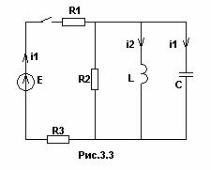Дана электрическая цепь. в которой происходит коммутация (рис.3.1-3.20). В цепи действует постоянная ЭДС Е. Параметры цепи приведены в табл.1. Определить закон изменения во времени указанной в таблице величины (тока или напряжения).
Задачу следует решать двумя методами: классическим и операторным. На основании полученного аналитического выражения требуется построить график изменения искомой величины в функции времени в интервале от t=0 до t=, где |Pmin |‌ -меньший по модулю корень характеристического уравнения.

